**HINWEIS: Blauer Text kann gelöscht werden, beziehungsweise soll ersetzt werden**

- Systementwurf -

GraphFrameWork und GraphVisualizer

Version: 1.3

|  |  |  |  |  |  |  |  |  |  |  |
| --- | --- | --- | --- | --- | --- | --- | --- | --- | --- | --- |
| Projektbezeichnung | GraphFrameWork und GraphVisualizer |  | | |  |  |  |  |  |  |
| Projektleiter | | | Benjamin Weigl | | | | | | | |
| Verantwortlich | | | Benjamin Weigl | | | | | | | |
| Erstellt am | | | 18.05.2015 10:57 | | | | | | | |
| Zuletzt geändert | | | 27.05.2015 13:20 | | | | | | | |
| Bearbeitungszustand | | |  | in Bearbeitung | | | | | | |
|  | vorgelegt | | | | | | |
| X | fertig gestellt | | | | | | |
| Dokumentablage | | | OTH_SWP_SS15/Basisverzeichnis/trunk/02_Entwurf | | | | | | | |

Änderungsverzeichnis

|  |  |  |  |  |  |  |  |  |  |  |  |  |  |  |  |  |  |
| --- | --- | --- | --- | --- | --- | --- | --- | --- | --- | --- | --- | --- | --- | --- | --- | --- | --- |
| Änderung | | Geänderte Kapitel | Beschreibung der Änderung | | Autor | | Zustand | |  |  |  |  | |  |  | |  |
| Nr. | Datum | | | Version | |  | |  | | | | |  | | |  | |
| 1 | 18.05.2015 | | | 1.0 | | Alle | | Initiale Produkterstellung | | | | | Benjamin Weigl | | | OK | |
| 2 | 18.05.2015 | | | 1.1 | | 3 | | Übersicht über die Zerlegung des Systems | | | | | Benjamin Weigl | | | OK | |
| 3 | 26.05.2015 | | | 1.2 | | 3 | | Proof of Concept + Schnittstellenbeschreibung | | | | | Benjamin Weigl | | | OK | |
| 4 | 27.05.2015 | | | 1.3 | | 3 | | Designabsicherung | | | | | Benjamin Weigl | | | OK | |

Prüfverzeichnis

Die folgende Tabelle zeigt einen Überblick über alle Prüfungen – sowohl Eigenprüfungen wie auch Prüfungen durch eigenständige Qualitätssicherung – des vorliegenden Dokumentes.

|  |  |  |  |  |  |  |  |  |  |  |  |  |  |  |  |
| --- | --- | --- | --- | --- | --- | --- | --- | --- | --- | --- | --- | --- | --- | --- | --- |
| Datum | Geprüfte Version | | Anmerkungen | Prüfer | | Neuer Produktzustand |  |  |  |  | |  | |  |  |
|  | |  | | |  | | | | | |  | |  | | |

Inhalt

1 Einleitung 4

2 Architekturprinzipien und Entwurfsalternativen 5

3 Schnittstellenübersicht 6

4 Systemkomponenten 7

5 Designabsicherung 9

6 Abkürzungsverzeichnis 11

7 Literaturverzeichnis 11

8 Abbildungsverzeichnis 11

# Einleitung

Dieses Dokument soll ein Grundverständnis der Systemstruktur vermitteln ohne den Entwurf bis in letzte Einzelheiten darzulegen. Das Grundverständnis soll jedoch ausreichen, um sich ggf. anhand des Quellcodes in weitere Einzelheiten leicht einarbeiten zu können.

Kernthemen in diesem Dokument sind:

* Übersicht über die Zerlegung des Systems: Welche (größeren) Systemkomponenten gibt es? Wofür ist jede einzelne davon zuständig? Wie hängen diese Komponenten voneinander ab?

* Schnittstellenübersicht: Welche Schnittstellen stellt das System und jede Systemkomponente für seine/ihre Umgebung bereit?
* Systemkomponenten: Wie ist jede Systemkomponente aufgebaut?
* Designabsicherung: Zeigt für ausgewählte „architektur-relevante“ Use-Case-Szenarien, dass und wie diese mit dem gewählten Systementwurf realisierbar sind.

Der Systementwurf wird auf Grundlage der funktionalen und nicht-funktionalen Anforderungen sowie des konzeptuellen Datenmodells gewonnen, etwa indem man für ausgewählte „architektur-relevante“ Use-Case-Szenarien untersucht, welche Teile des Systems zur Realisierung in welcher Weise zusammenarbeiten müssen.

Die Gliederung dieses Dokuments orientiert sich grob am Aufbau der V-Modell-XT®[1]-Produkte „System-Architektur“ und „SW-Architektur“, ist jedoch für die Verwendung in der Veranstaltung **„Software-Projekte“** im Studiengang **„Angewandte Informatik“** der **OTH-Amberg-Weiden** stark verändert worden und nicht konform zum V-Modell-XT.

# Architekturprinzipien und Entwurfsalternativen

**GraphFrameWork**

Bei dem Entwurf der Systemarchitektur wurde darauf geachtet, die Kopplung gering und die Kohäsion möglichst hoch zu gestalten. Zusätzlich sind Paradigmen wie das „Don't talk to strangers“ Prinzip umgesetzt. Im Allgemeinen wurde bei der Entwicklung darauf geachtet, das Framework so Allgemeingültig wie möglich zu gestalten.

**GraphVisualisierer**

Bei dem Entwurf der Systemarchitektur wurde darauf geachtet, die Kopplung gering und die Kohäsion möglichst hoch zu gestalten. Zusätzlich sind Paradigmen wie das „Don't talk to strangers“ Prinzip umgesetzt. Im Allgemeinen wurde hier der MVVM-Ansatz von Microsoft umgesetzt.

Übersicht über die Zerlegung des Systems

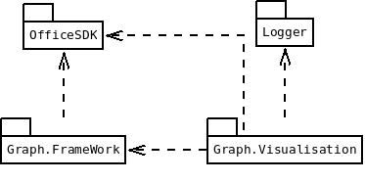

# Schnittstellenübersicht

Hier soll dargelegt werden, welche Schnittstellen das System und jede Komponente seiner/ihrer Umgebung zur Verfügung stellt. Jede Schnittstelle beschreibt einen bestimmten (zur Zuständigkeit passenden!) Teil des Verhaltens einer Komponente.

Siehe Ordner **Schnittstellendokumentation**

# Systemkomponenten

Systemkomponenten GraphFrameWork

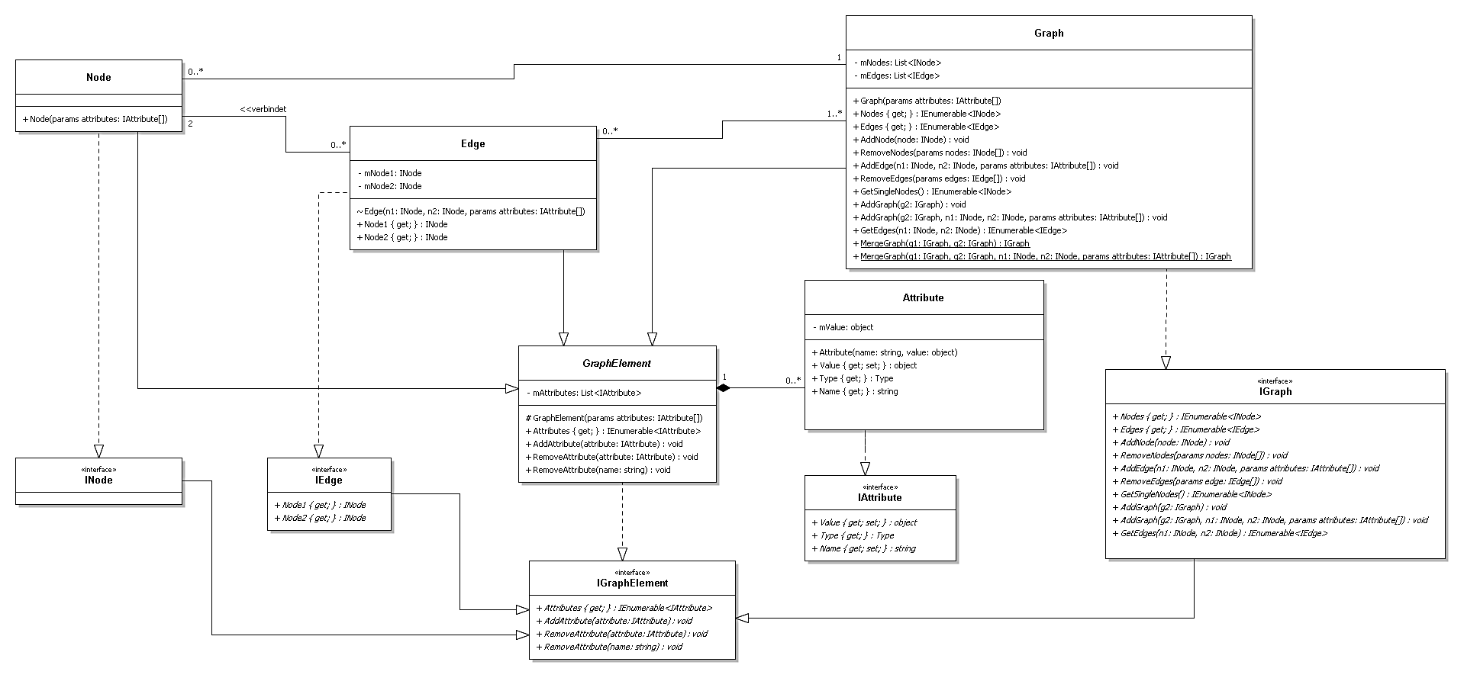

Systemkomponenten GraphVisualizer

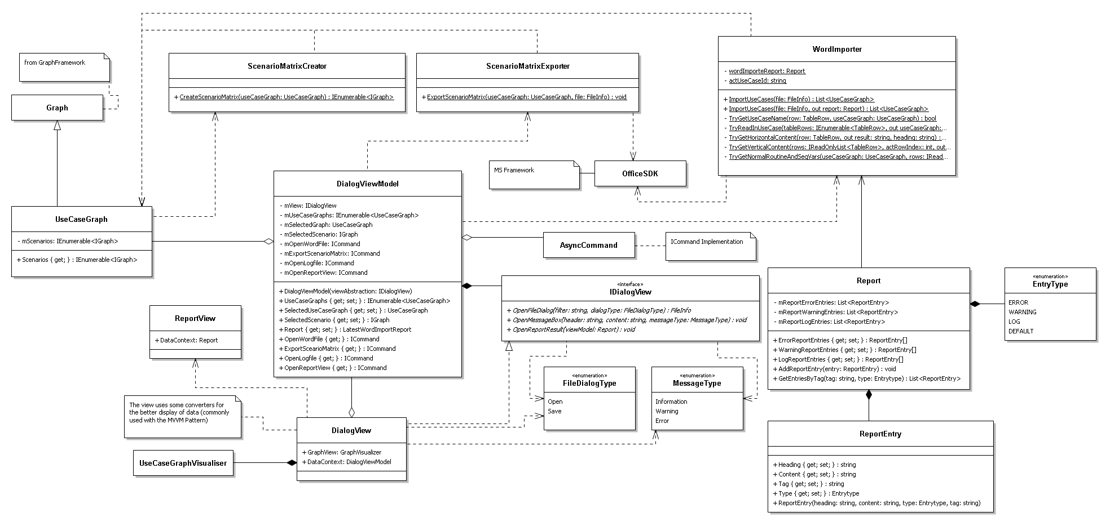

# Designabsicherung

Für die Szenarien ausgewählter („architektur-relevanter“) Anwendungsfälle soll die Zusammenarbeit der beteiligten Systemkomponenten (z.B. in einem Sequenzdiagramm) dargegelegt sein. Die Darlegung soll davon überzeugen, dass der gewählte Systementwurf für die Realisierung der Szenarien wirklich tauglich ist.

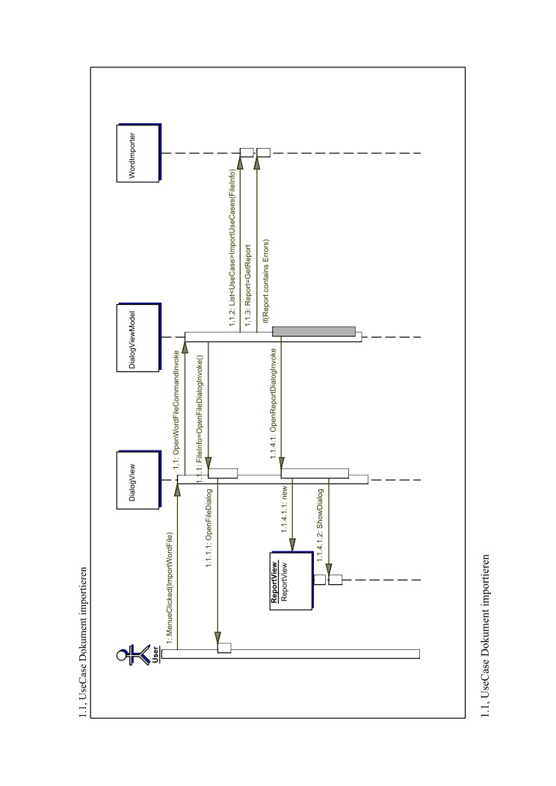

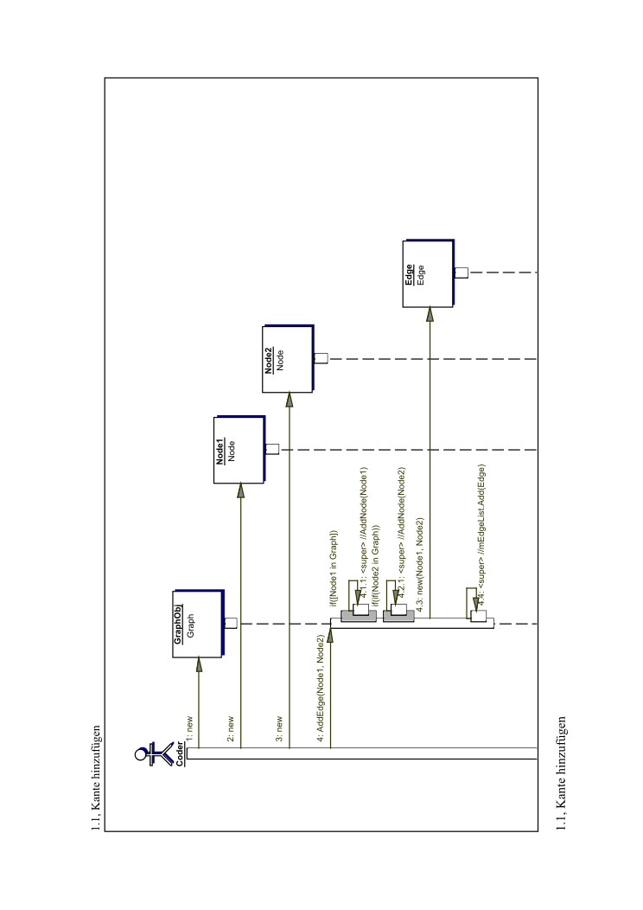

# Abkürzungsverzeichnis

# Literaturverzeichnis

# Abbildungsverzeichnis

1. V-Modell® ist eine geschützte Marke der Bundesrepublik Deutschland.